

[Project : Dbgo]

[Sub : RFID를 활용한 포인트형 무인 정보 단말기]

**by 최유성**

# [Theme]

**세상에 수많은 키오스크가 존재한다. 그리고 수많은 신용카드가 존재하며, 수많은 무인결제가 이루어진다. 학교든, 카페든, 결제가 필요한 어떠한 매장이든 무인단말기 하나 정도는 놓여있다. 그러한 단말기를 실제 금액이 아닌, 다른 형태(예를 들어, 포인트)로 데이터베이스를 만들어서 접목시키고자 프로젝트를 진행하게 되었다. 이를 활용한다면, 워터파크에서 미아 아동 찾기, 길 잃은 사람 솔루션, 포인트 형태의 지원 등 결제 시스템과는 구분되는 방법으로 데이터화 시켜서 사용할 수 있다.**

## [사용 기술 스택]

**C#(백엔드), Php(서버사이드언어), Mysql(데이터베이스), C++(아두이노),**

## [프로그램 개요]

**RFID 카드 리더기를 통해 데이터를 식별하고, 그 데이터를 활용하여 포인트 시스템을 만들어, 무인단말기기에서 포인트를 사용해서 정보나 물건을 교환할 수 있게 함.**

## [기능 개요]

1. **Arduino를 활용하여 RFID 카드 저장, 읽기, 처리 기능.**
2. **AWS RDS솔루션을 가입하여 Mysql 사용 및 데이터 관리 기능.**
3. **Php로 아두이노와 http통신을 통해 데이터베이스와 연결 기능.**
4. **C#을 활용하여 응용프로그램 및 백엔드 처리 기능.**

## [구현 상세]

1. **HTTP통신 위한 Arduino 보드설정(D1 wifi)**
2. **RFID 구현 위한 RC-522모듈 사용.**
3. **카드 구분을 위한 등록 시스템 구현( + 읽기 시스템)**

**[C++]**

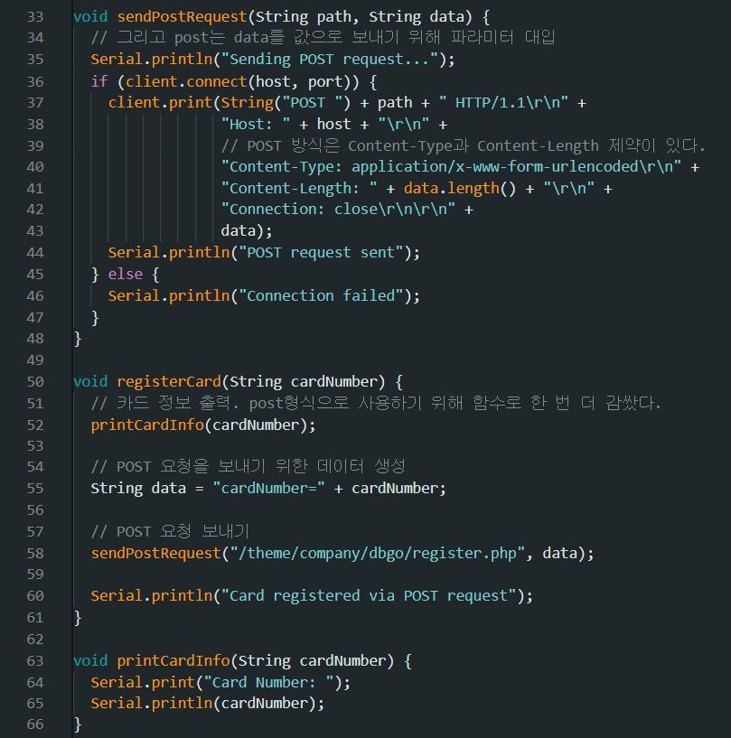

**-> 카드 리더기 모듈 활용. HTTP POST방식으로 카드 정보 보안. 카드 읽기는 모듈 소스 활용.**

1. **[Php]를 활용해서 HTTP POST요청 처리 구현**

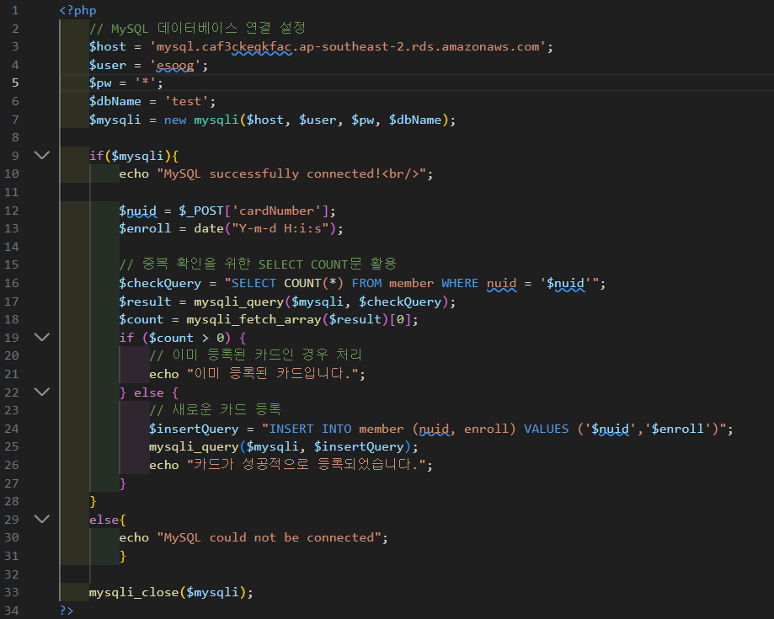

**-> php로 mysql연동. post정보 읽어서 데이터베이스에 처리. (중복 카드일 경우 저장 안하도록 로직 설정)**

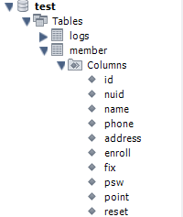

**[test 데이터 베이스 설정 구조]**

1. **데이터베이스 구조 설정과 저장된 데이터를 활용하여 [C#]으로 응용프로그램 구현.**

**[서버]**

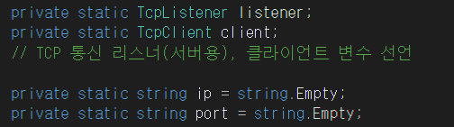

**-> TCP통신(연결형 IP) 위한 C# 클래스 활용.**

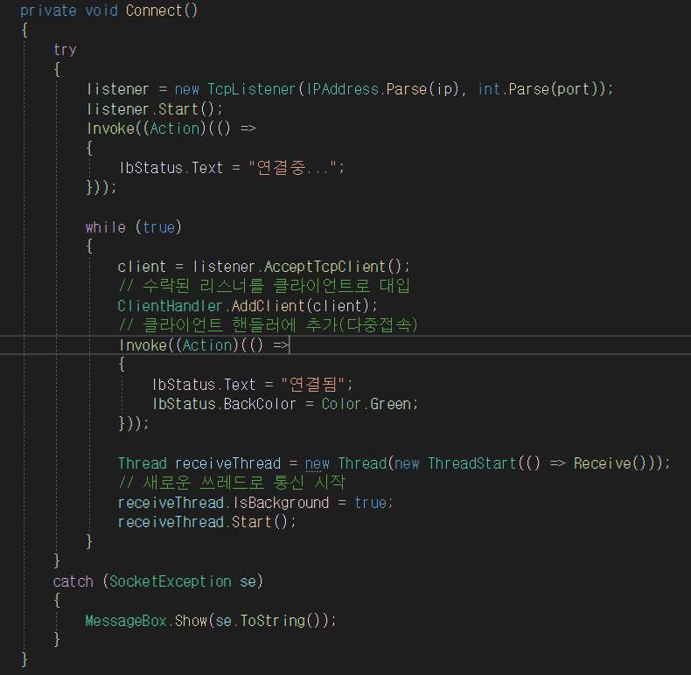

**-> 통신 연결 관련. Winform컨트롤 특수로 다른 스레드에서 직접 접근 불가 해결하는 Invoke()함수 사용으로 작업 위임 구현.**

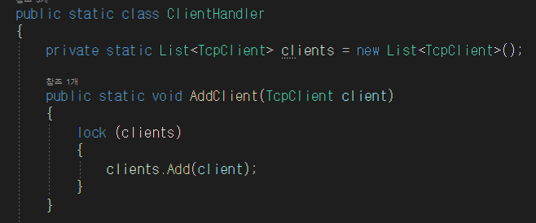

**-> TcpClient클래스를 활용하여, clients 리스트를 만드어 다중 접속 가능 구현.**

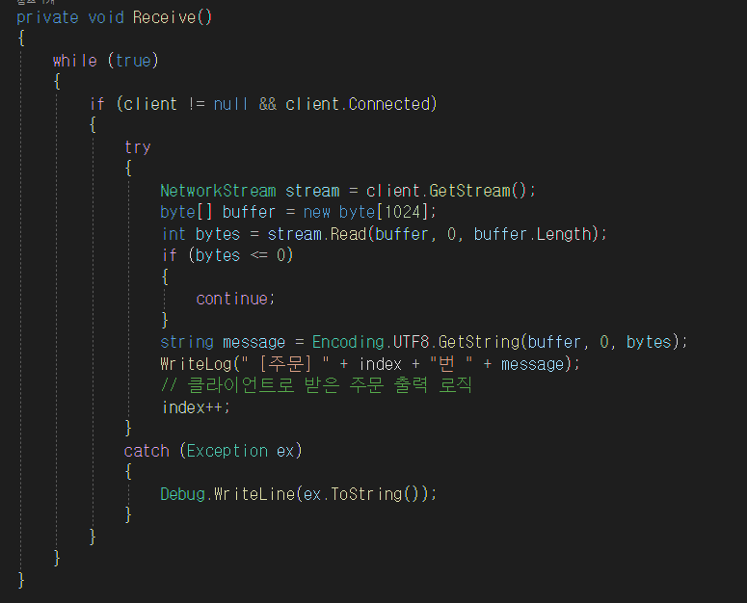

**-> 네트워크를 통해 스트림으로 데이터를 받아 출력하는 클래스 구현.**

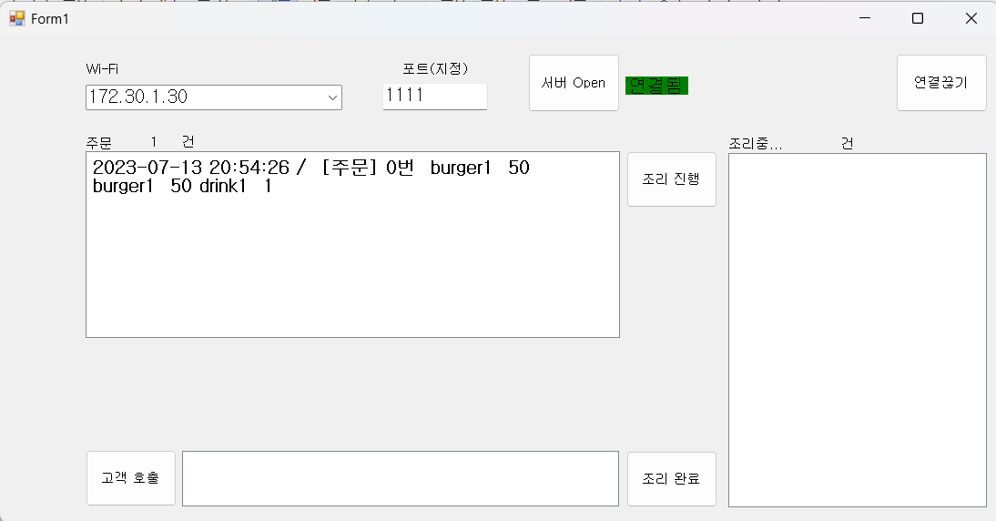

[서버 - 응용프로그램]

1. **고객 키오스크 시스템 구현**

**[클라이언트1]**

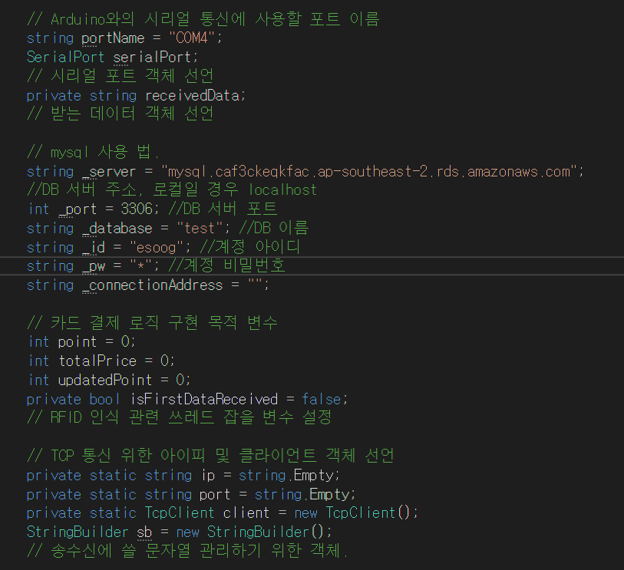

**-> 시리얼 통신 포트 및 객체 설정(카드 리더기와 직접 연결 되도록). mysql 연동 설정. 데이터베이스 포인트 계산을 위한 변수 설정. TCP 통신 클라이언트 객체 생성.**

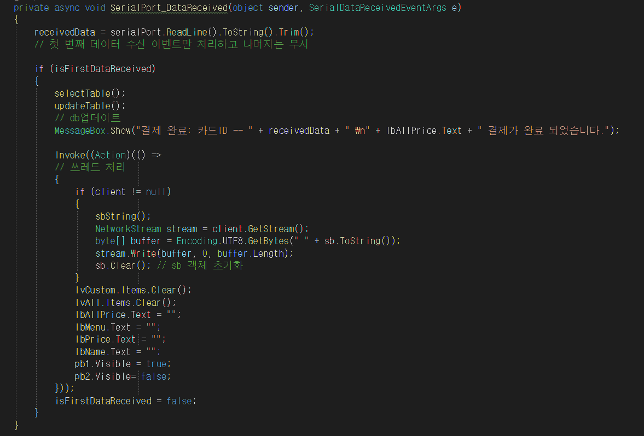

**-> 시리얼 통신으로 받은 카드 정보를 수신하여 결제 정보 처리. 데이터베이스 로직 설정. 결제 창과 화면에 관한 로직 구현.**

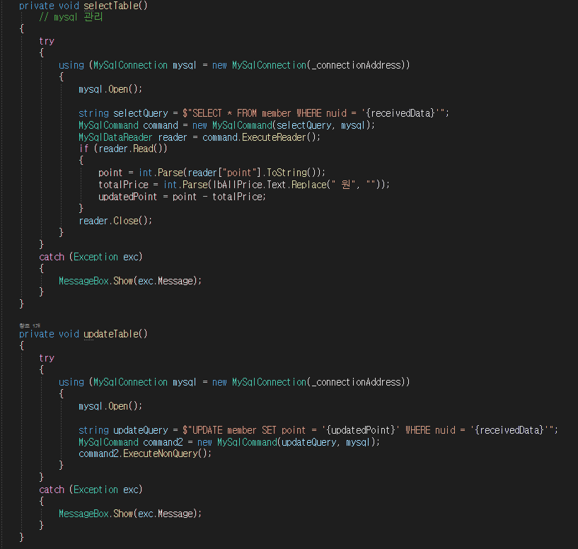

**-> 데이터베이스 연동 로직 구현. 포인트 업데이트.**

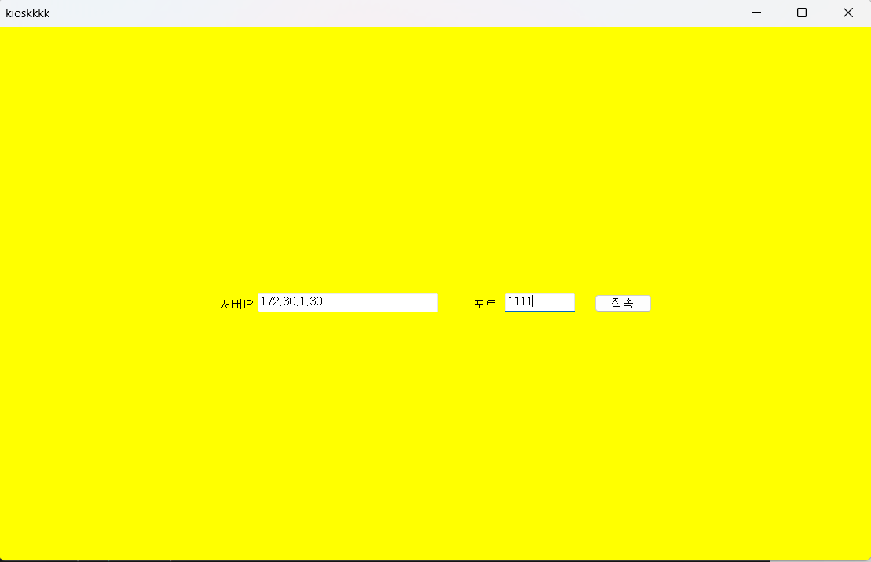

**[키오스크 최초 실행 TCP 연결 설정 페이지(연결 되어야 메인 화면 출력)]**

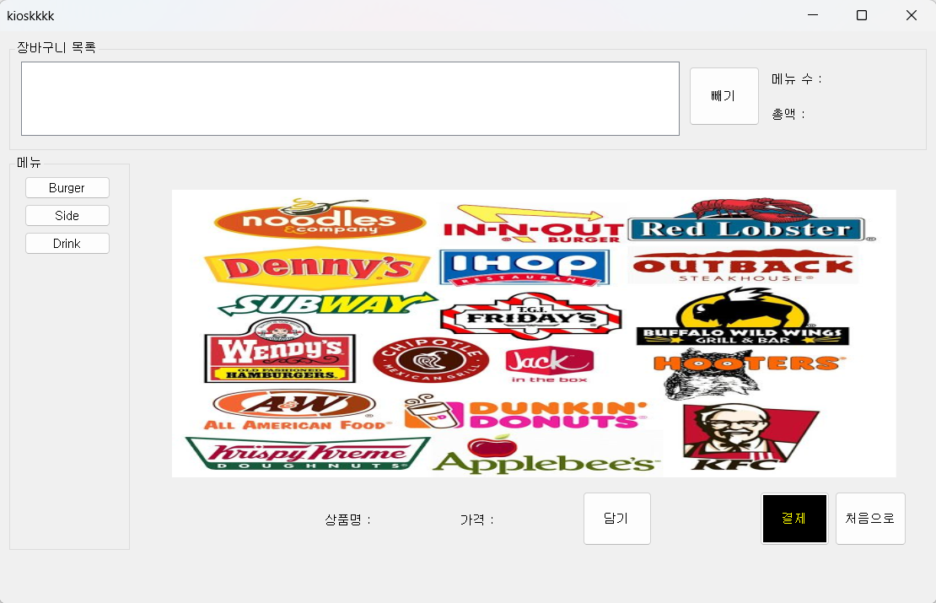

**[키오스크 메인 화면]**

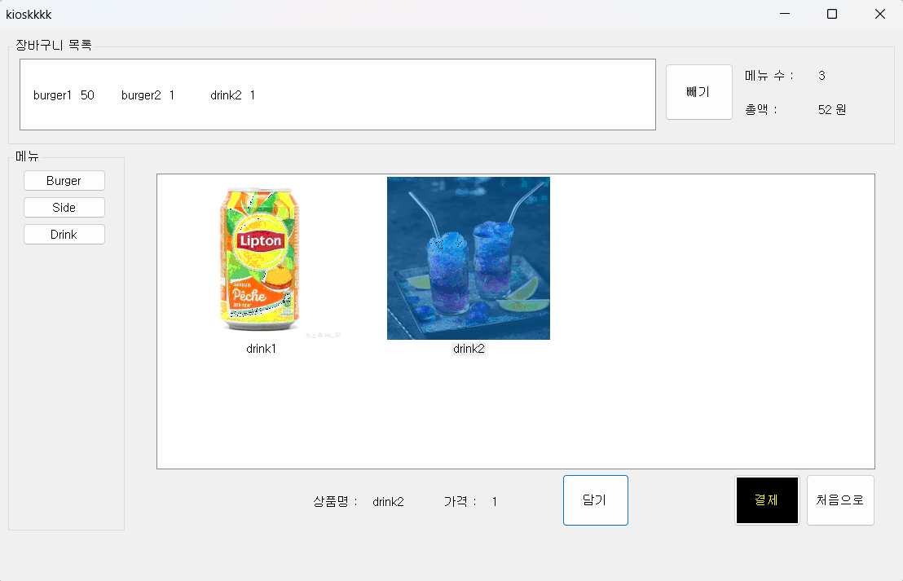

**[상품 선택 및 메뉴와 가격 정보]**

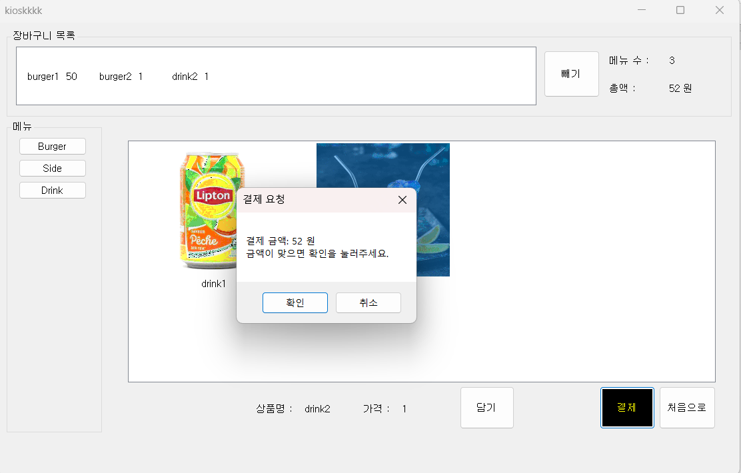

**[결제 버튼 누른 첫 화면]**

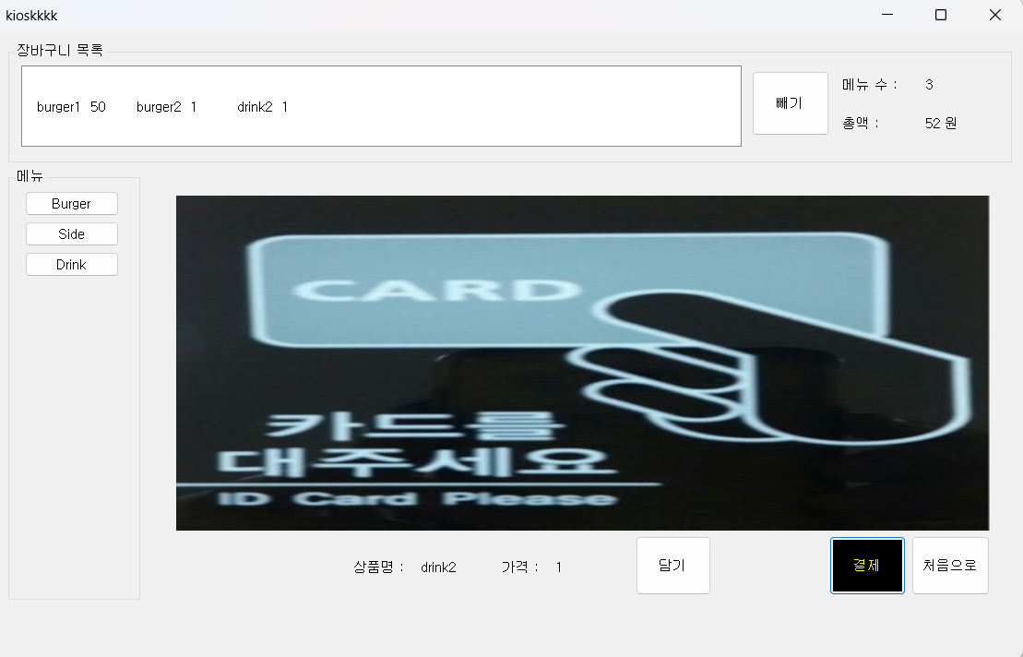

**[확인 후 두번째 화면]**

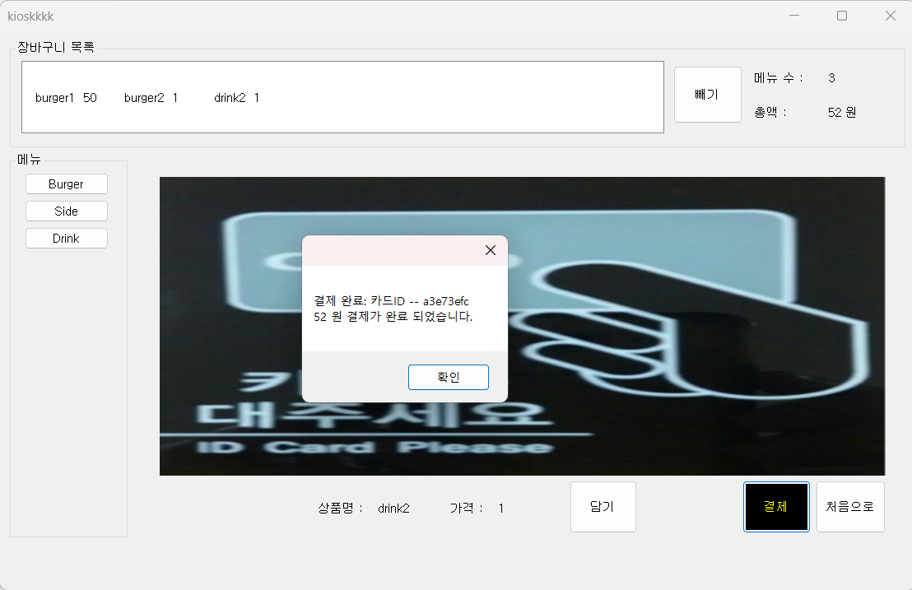

**[카드 입력 이후의 처리 화면]**

1. **매장 전체 알림판 구현**

**[클라이언트 2]**

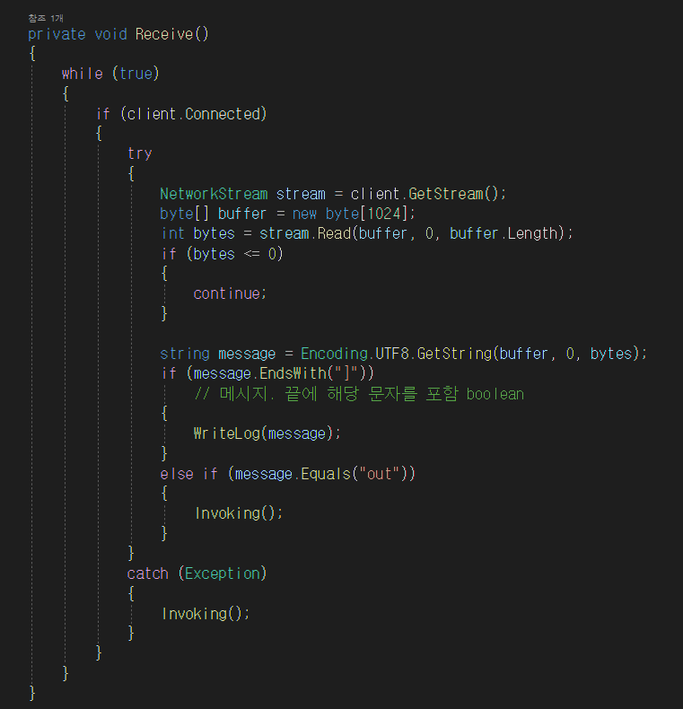

**-> 알림 내용은 결국에는 데이터를 받는 부분이 중요. 받는 메시지에 따라 출력하거나 에러 메시지를 출력하도록 구현.**

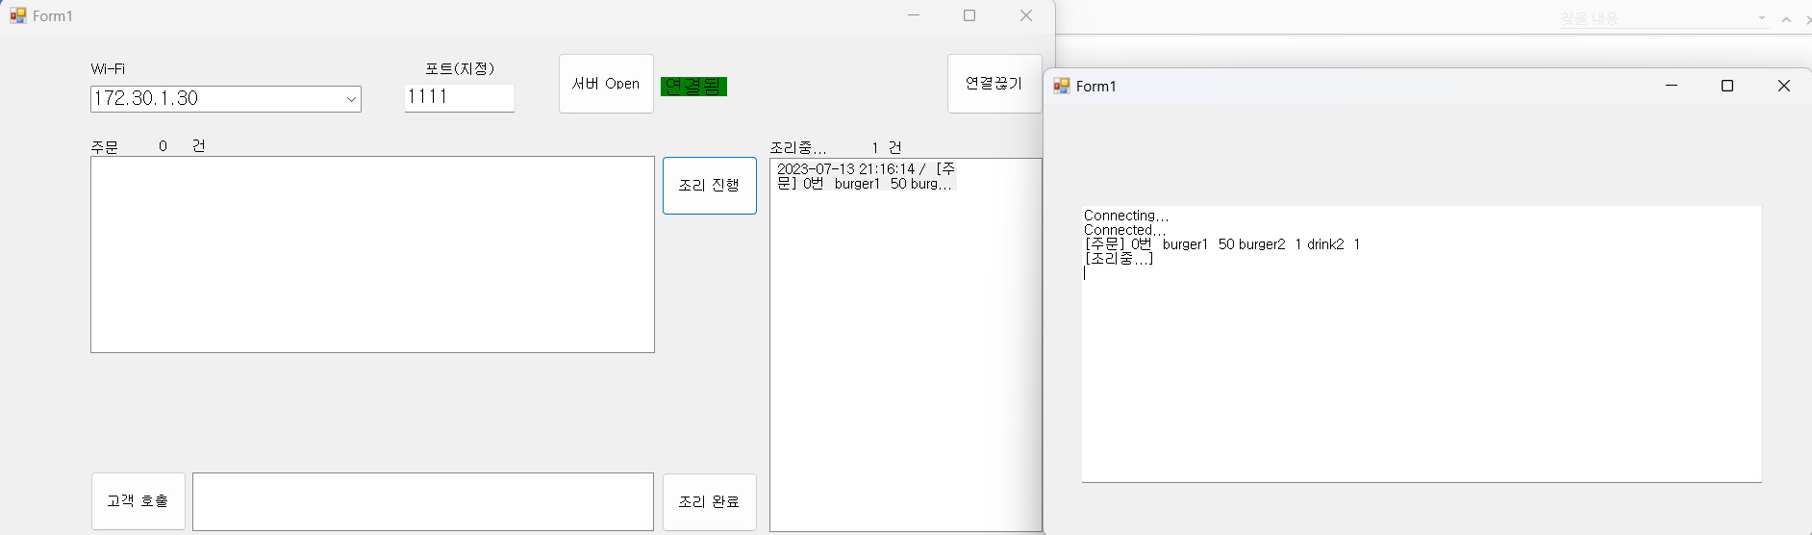

**[서버와 연결 후, 서버에서 <조리 진행>클릭 시,**

**알림판으로 메시지 전송(조리 중...)]**

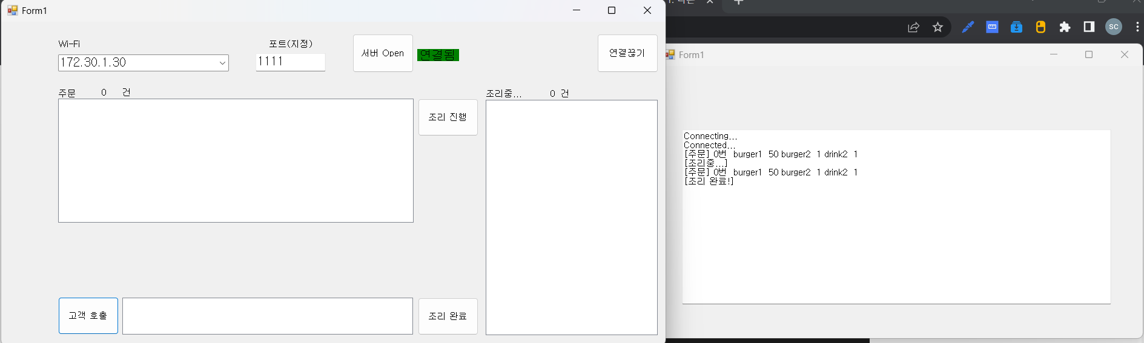

**[서버에서 <고객 호출>클릭 시, 알림판으로 메시지 전송(조리 완료!)**

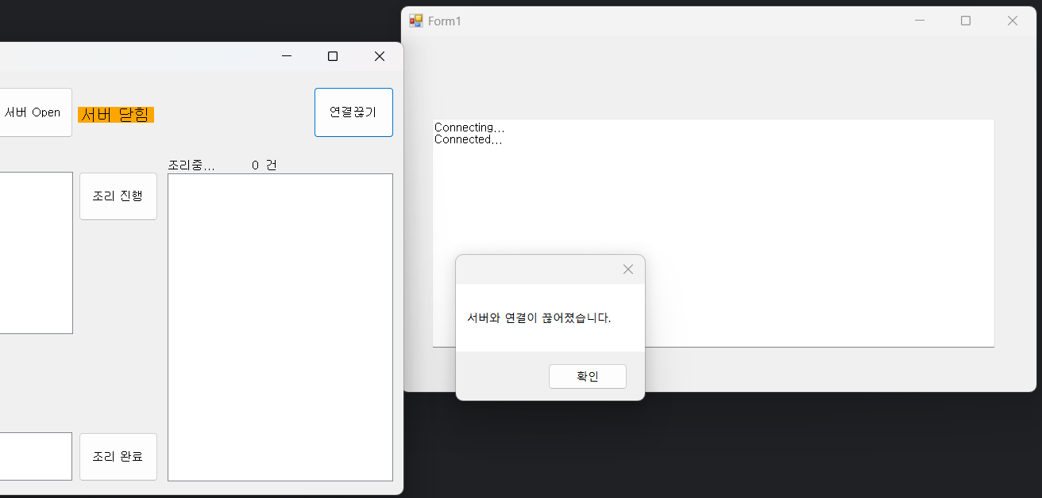

**[서버에서 연결 끊기 클릭 시, 클라이언트 에러 출력되면서 종료 구현]**

**8. 추후 사용 로직**

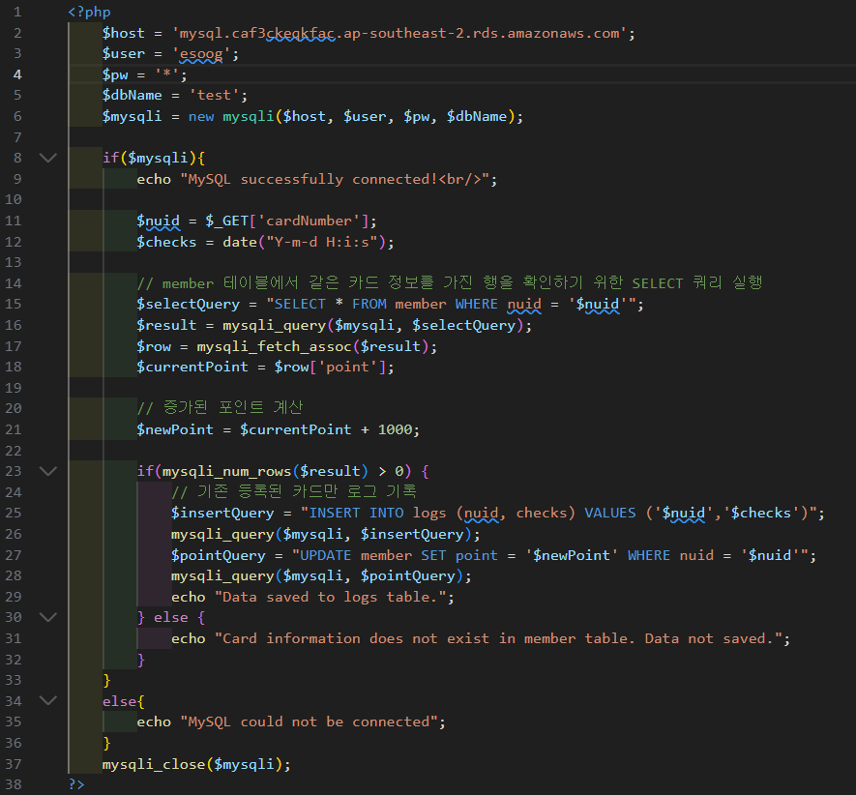

**-> 로그 기록을 남기도록 하는 로직 구현. 카드를 찍을 때마다 포인트 증가 구현. (추후 활용 구상)**

# [After 과제]

**1. 우선 요즘에는 디자인적인 요소가 정말 중요하기 때문에, 상용화를 바라본다면 응용프로그램의 디자인을 다듬을 필요가 있다.**

**2. 화면 텍스트 요소 처리를 조금 더 깔끔한 문구로 대체해야 할 필요가 있다.**

**3. 고객 키오스크 구현 시, 카드 정보를 데이터베이스에서 먼저 조회해서 결제가 실행되도록 할 필요가 있다. 등록되지 않은 카드라도 결제 로직이 동작되지만, 데이터베이스에서 아무런 변동이 없다. 다만, 결제 전에 미리 조회해서 사전에 결제 가능 요청을 구현할 필요가 있다.**

**4. 로그 기록을 활용하여, 시간대 정보를 확인하여, 시간 관련 로직을 구현 할 수 있다.(학교 출결관리, 시간에 따라 복용해야 할 약 관리, 독거 노인 로그 관리, 워터파크 미아 찾기, 길 잃은 사람 솔루션 등)**

**5. 포인트 추가를 활용하여, 성과 관련 로직을 구현 할 수 있다.( 출결에 따라 포상제도, 매장 단골 포인트 제도, 아이들 성취 교육 관련 등)**